ỦY BAN NHÂN DÂN QUẬN 8  TRƯỜNG TRUNG HỌC CƠ SỞ  TÙNG THIỆN VƯƠNG | CỘNG HÒA XÃ HỘI CHỦ NGHĨA VIỆT NAM  Độc lập - Tự do - Hạnh phúc
NỘI DUNG HỌC TRỰC TUYẾN
Tuần 2 (13/9 đến 18/9/2021)
Bộ môn: Sinh học 7
Chủ đề 1: NGÀNH ĐỘNG VẬT NGUYÊN SINH
Bài 3: THỰC HÀNH: QUAN SÁT MỘT SỐ ĐỘNG VẬT NGUYÊN SINH
- NỘI DUNG TÌM HIỂU BÀI
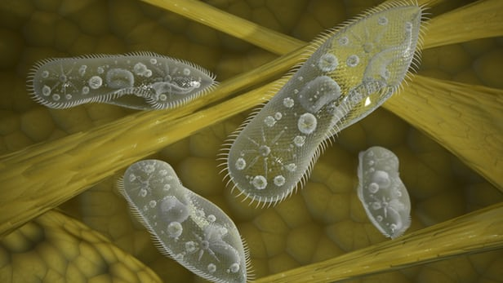
- Quan sát trùng giày:

Lấy một giọt nước váng cống rãnh hoặc bình nuôi cấy động vật nguyên sinh từ ngày thứ tư trở đi cho vào lam kính, đậy lamen rồi đưa vào kính hiển vi để quan sát:
- Hình dạng
- Di chuyển
- Quan sát trùng roi:
Quan sát dưới kính hiển vi giọt nước váng xanh ngoài ao, hồ hay giọt nước nuôi cấy từ bèo Nhật Bản( khoảng 3 ngày) rồi quan sát sẽ gặp trùng roi:
- Hình dạng
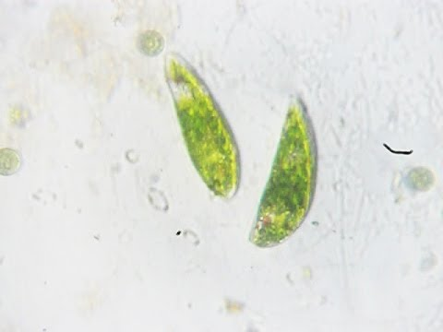
- Di chuyển
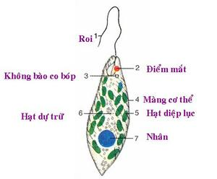

B. CÂU HỎI ÔN TẬP, VẬN DỤNG
Câu 1: Trùng roi thường tìm thấy ở đâu?
a. Trong không khí.
b. Trong đất khô.
c. Trong cơ thể người.
d. Trong môi trường nước.
Câu 2: Trùng giày có hình dạng?
a. Đối xứng
b. Hình chiếc lá
c. Dẹp như chiếc đế giày
d. Có hình khối như chiếc giày
Câu 3: Trùng giày di chuyển như thế nào?
a. Thẳng tiến
b. Đuôi đi trước
c. Vừa tiến vừa xoay
d. Không di chuyển
Câu 4: Trùng roi có màu xanh lá cây nhờ?
a. Sắc tố ở màng cơ thể
b. Màu sắc của các hạt diệp lục
c. Màu sắc của điểm mắt
d. Sự trong suốt của màng cơ thể
Câu 5: Trùng roi di chuyển được nhờ?
a. Hạt diệp lục
b. Không bào co bóp
c. Roi
d. Không di chuyển
C. NỘI DUNG VIẾT BÀI
Bài 3: THỰC HÀNH: QUAN SÁT MỘT SỐ ĐỘNG VẬT NGUYÊN SINH
- Quan sát trùng giày:
- Nơi sống: váng cống rãnh
- Hình dạng: Hình khối, không đối xứng, giống chiếc giày
- Di chuyển: Bơi nhanh trong nước nhờ lông bơi theo kiểu vừa tiến vừa xoay
II. Quan sát trùng roi:
- Nơi sống: nước có váng xanh ngoài ao, hồ...
- Hình dạng: Hình lá dài, đầu tù, đuôi nhọn
- Di chuyển: Roi xoáy vào nước  tiến về phía trước
- Vẽ hình trùng giày và trùng roi

-----------------------------------

Bài 4: TRÙNG ROI
A.NỘI DUNG TÌM HIỂU BÀI

I. Trùng roi xanh
1.Cấu tạo và di chuyển
2. Dinh dưỡng:

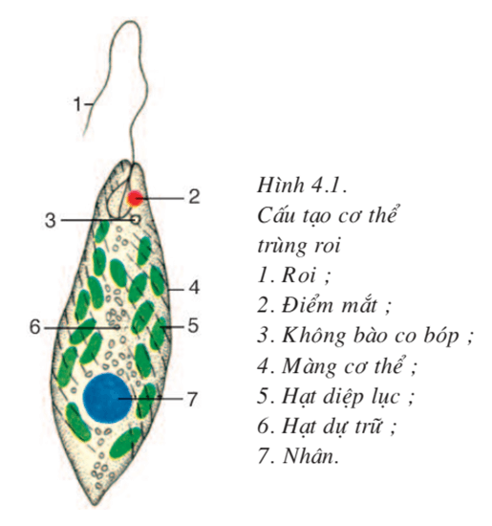
- Trùng roi có 2 hình thức dinh dưỡng là tự dưỡng và dị dưỡng
+ Tự dưỡng: Ở nơi có ánh sáng, trùng roi xanh dinh dưỡng như thực vật. Cơ thể chúng có các hạt diệp lục có khả năng hấp thu ánh sáng, nước, CO₂ nên tự tổng hợp được chất hữu cơ.
+ Dị dưỡng: Nếu ở chỗ tối lâu ngày, trùng roi mất dần màu xanh. Chúng vẫn sống được nhờ đồng hóa các chất hữu cơ hòa tan do các sinh vật khác chết phân hủy ra.
- Trùng roi hô hấp nhờ sự trao đổi khí qua màng tế bào.
- Không bào co bóp tập trung nước thừa cùng sản phẩm bài tiết rồi thải ra ngoài, góp phần điều chỉnh áp suất thẩm thấu của cơ thể.
3.Sinh sản:
- Nhân nằm ở phía sau cơ thể, khi sinh sản, nhân phân đôi trước, tiếp theo là chất nguyên sinh và bào quan. Cơ thể phân đôi theo chiều dọc.
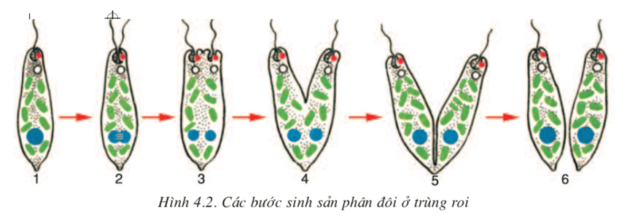
Trùng roi sinh sản qua 6 bước:
Bước 1: Tế bào tích lũy các chất để chuẩn bị cho quá trình phân đôi
Bước 2: Nhân và roi bắt đầu phân đôi
Bước 3: Chất nguyên sinh và các bào quan phân đôi (hạt diệp lục, không bào, điểm mắt). Nhân và roi tách nhau hoàn toàn.
Bước 4: Màng tế bào bắt đầu tách đôi
Bước 5: Tế bào tiếp tục tách đôi
Bước 6: Hình thành 2 tế bào con.

II. Tập đoàn trùng roi
- Ở một số ao hoặc giếng nước, đôi khi có thể gặp các “hạt” hình cầu, màu xanh lá cây, đường kính khoảng 1mm, bơi lơ lửng, xoay tròn. Đó là tập đoàn trùng roi.
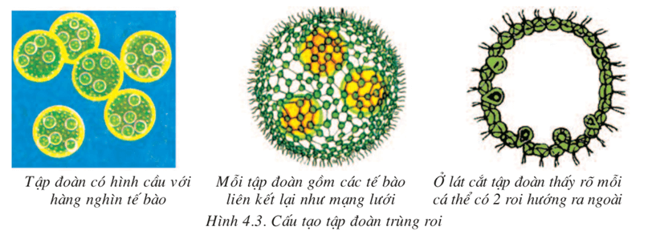
- Tập đoàn trùng roi dù có nhiều tế bào nhưng vẫn chỉ là một nhóm động vật đơn bào vì mỗi tế bào vẫn vận động và dinh dưỡng độc lập. Tập đoàn trùng roi được coi là hình ảnh của mối quan hệ về nguồn gốc của động vật đơn bào và động vật đa bào.
- Tập đoàn trùng roi sinh sản vừa vô tính, vừa hữu tính.

B. CÂU HỎI ÔN TẬP, VẬN DỤNG
Câu 1: Phương thức dinh dưỡng chủ yếu của trùng roi xanh là ?
- Tự dưỡng
- Dị dưỡng
- Vừa tự dưỡng vừa dị dưỡng
- Kí sinh
Câu 2: Khi trùng roi xanh sinh sản thì bộ phận phân đôi trước là?
- Nhân tế bào
- Không bào co bóp
- Điểm mắt
- Roi
Câu 3: Phương thức sinh sản chủ yếu của trùng roi là?
- Mọc chồi
- Phân đôi
- Tạo tế bào
- Đẻ con
Câu 4: Bào quan nào của trùng roi có vai trò bài tiết và điều chỉnh áp suất thẩm thấu?
- Màng cơ thể
- Hạt dự trữ
- Không bào co bóp
- Nhân
Câu 5: Trùng roi là cơ thể động vật có ?
- Một tế bào
- Nhiều tế bào
- Đa bào
- Không xác định
C. NỘI DUNG VIẾT BÀI
Bài 4: TRÙNG ROI

I. Trùng roi xanh:
- Cơ thể là một tế bào
- Di chuyển bằng roi
- Dinh dưỡng: Vừa tự dưỡng vừa dị dưỡng
- Hô hấp: Trao đổi khí qua màng tế bào
- Bài tiết: Nhờ không bào co bóp
- Sinh sản: vô tính bằng cách phân đôi theo chiều dọc.

II. Tập đoàn trùng roi:
Tập đoàn trùng roi gồm nhiều cá thể trùng roi liên kết với nhau.
DẶN DÒ
- Học sinh đọc thông tin tìm hiểu bài
- Học sinh viết bài thuộc phần C. NỘI DUNG VIẾT BÀI vào tập
- Học sinh làm bài tập phần B. CÂU HỎI ÔN TẬP, VẬN DUNG theo đường link bài tập https://forms.gle/RQhU4cAjbZwr8nGR6 hoặc làm vào tập và chụp hình gửi mail cho GVBM trước 17g00 thứ Sáu ngày 17/9/2021.
- Khi có thắc mắc, các em liên hệ với GVBM theo thông tin liên hệ sau:
Họ tên GV | Zalo | Email | Lớp phụ trách
Cô Thư | 0778073880 | kimthunguyen1989@gmail.com | 7/1, 7/2, 7/3, 7/4
Thầy Hùng | 0933933279 | trananhhungtn2@gmail.com | 7/5, 7/6, 7/7
Cô Mười | 0898277273 | nguyenthimuoiptv@gmail.com | 7/8, 7/9,7/10,7/11,7/12,

